Příloha č. 1 k ZD – Technická specifikace

Specifikace dodávky

„GŘ OL - dodávky kožených bund stejnokroje“

Uvedená technická specifikace stanoví požadovanou kvalitu zboží. Pokud je použita obchodní firma nebo název či specifické označení zboží, které platí pro určitou osobu za příznačné, nebo způsob řešení specifický pro určitého výrobce, jedná se pouze o ilustrativní příklady technické specifikace. Zadavatel umožňuje pro plnění veřejné zakázky použití jiných, kvalitativně a technicky obdobných řešení, za současného splnění požadovaného účelu použití a kvality.
Předkládaná specifikace dodávky kožených bund stejnokroje (dále též „zboží”) vychází z ověřených technických a užitných vlastností požadovaného zboží pro využítí v podmínkách Vězeňské služby České republiky. Záměrem zadávání veřejné zakázky je doplnění stávající skladby výstroje při zachování jeho ověřených technických a užitných vlastností.
Zadavatel určuje a předkládá technickou specifikaci požadovaného zboží v orientačním zaměření s tím, že zadavatel připouští použití a předložení i jiných kvalitativně a technicky obdobných řešení, které budou srovnatelné s požadavky dále uvedenými v této specifikaci.

Specifikace dodávky kožených bund stejnokroje

Dodávky kožených bund stejnokroje Vězeňské služby České republiky zhotovovaných přírodní hladké černé usně jako základního materiálu vyráběných měřenkovým způsobem.

Popis výrobku
Bunda je zhotovena z kvalitní usně s hydrofobní úpravou v černé barvě. Základní materiál – useň je nemačkavý, odolný proti průniku vody, vysoce odolný proti oděru a má tvarovou stálost. Podšívka 100% polyester s vysokou prodyšností. Drobná příprava je v barvě černé.

Bunda je volného pohodlného střihu zabezpečující dostatečný, pohodlný pohyb uživatele. Je pasového typu, zapíná se na dvoucestné zdrhovadlo. Bunda je vybavena na předních dílech bočními lištovými kapsami uzavíratelnými na zip. Rukávy jsou bez manžety. Rukávy mají rozparky uzavíratelné na zip. Límec je stojáčkový vhodně vyztužený proti pokrčení. Na přední část límce (do špiček) může být v některých případech vyšita symbolika lipových ratolestí – generálská dekorace. Bunda je na levém rukávu označena textilním znakem, který se upevňuje pomocí suchého zipu (velcro). Vyobrazení a popis textilních znaků je dále uvedeno v této technické specifikaci.

Přední díly

jsou zapínané na dvoucestné zdrhovadlo (zip). Přední díly jsou členěny sedlem. Na pravé straně předního dílu je na střed umístěna mechová část velcra o rozměru 60x50 mm (Š x V) pro upevnění textilního označení. Přední díly jsou v délce ukončeny do pásku šíře cca 60 mm. Pásek je členěn na 3 díly a středový díl je stažen do gumy a vodorovně středem prošit.

Vnější kapsy

Na předních dílech jsou umístěny lištové kapsy s bočním vstupem uzavíratelné na zip.

Vnitřní kapsy

Do podšívky bundy jsou umístěny dvě vodorovné lištové kapsy. Lišty kapes jsou zhotoveny ze základní usně. Kapsy se zapínají na poutko a knoflík.

Zadní díl

je členěn sedlem a dále je podélně složen ze třech dílů. Zadní díl je v délce ukončen do pásku šíře 60 mm. Pásek je členěn na 3 díly a středový díl je stažen do gumy a vodorovně středem prošit.

Rukávy

jsou dvoudílné, u spodu bez manžety. Na levém rukávu 130 mm od švu všití rukávu je umístěn textilní rukávový znak pomocí suchého zipu.

Značení výrobku
Každý výrobek se značí tkanou textilní etiketou, která se všívá do zadního průkrčníku a je na ní uvedeno:
Výrobce
Označení výrobku (názvosloví, fazóna)
Velikost
Materiálové složení
Symboly ošetřování
Měsíc/rok výroby

Textilní etiketa musí být stálobarevná a čitelná i po údržbě.

Adjustace: Výrobek se dodává na ramínku krytý PE sáčkem
Znaky textilní a výšivka

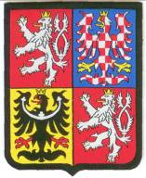
Znak ČR rukávový tkaný

Nášivka je vyhotovena technologií vytkávání
a vyztužena je netkanou textilií. Okraj nášivky
je černý s laserovým ořezem. Tento okraj
je určen jako prostor pro následné našívání na oděvy.
rozměr: 65 x 82mm
materiál: 100 % polyester,
vyztužen netkanou textilií 60g černé barvy
ořez : laserem
Barvy: červená PANTONE 186 C ,
modrá PANTONE 286 C,
žlutá PANTONE Yellow C
bílá, černá.
Nášivku lze prát, žehlit a chemicky čistit.

Znak se připevňuje na podložku ze suchého zipu (velcro), část mech o velikosti 65x82 mm, která se našívá na levý rukáv 13 cm od horního okraje rukávu. Znak se podšije podložkou ze suchého zipu (velcro), část háček. Znak dodává zadavatel (kupující). Našití podložek ze suchého zipu provádí uchazeč (dodavatel).

Umístění textilního znaku ČR

Levý rukáv

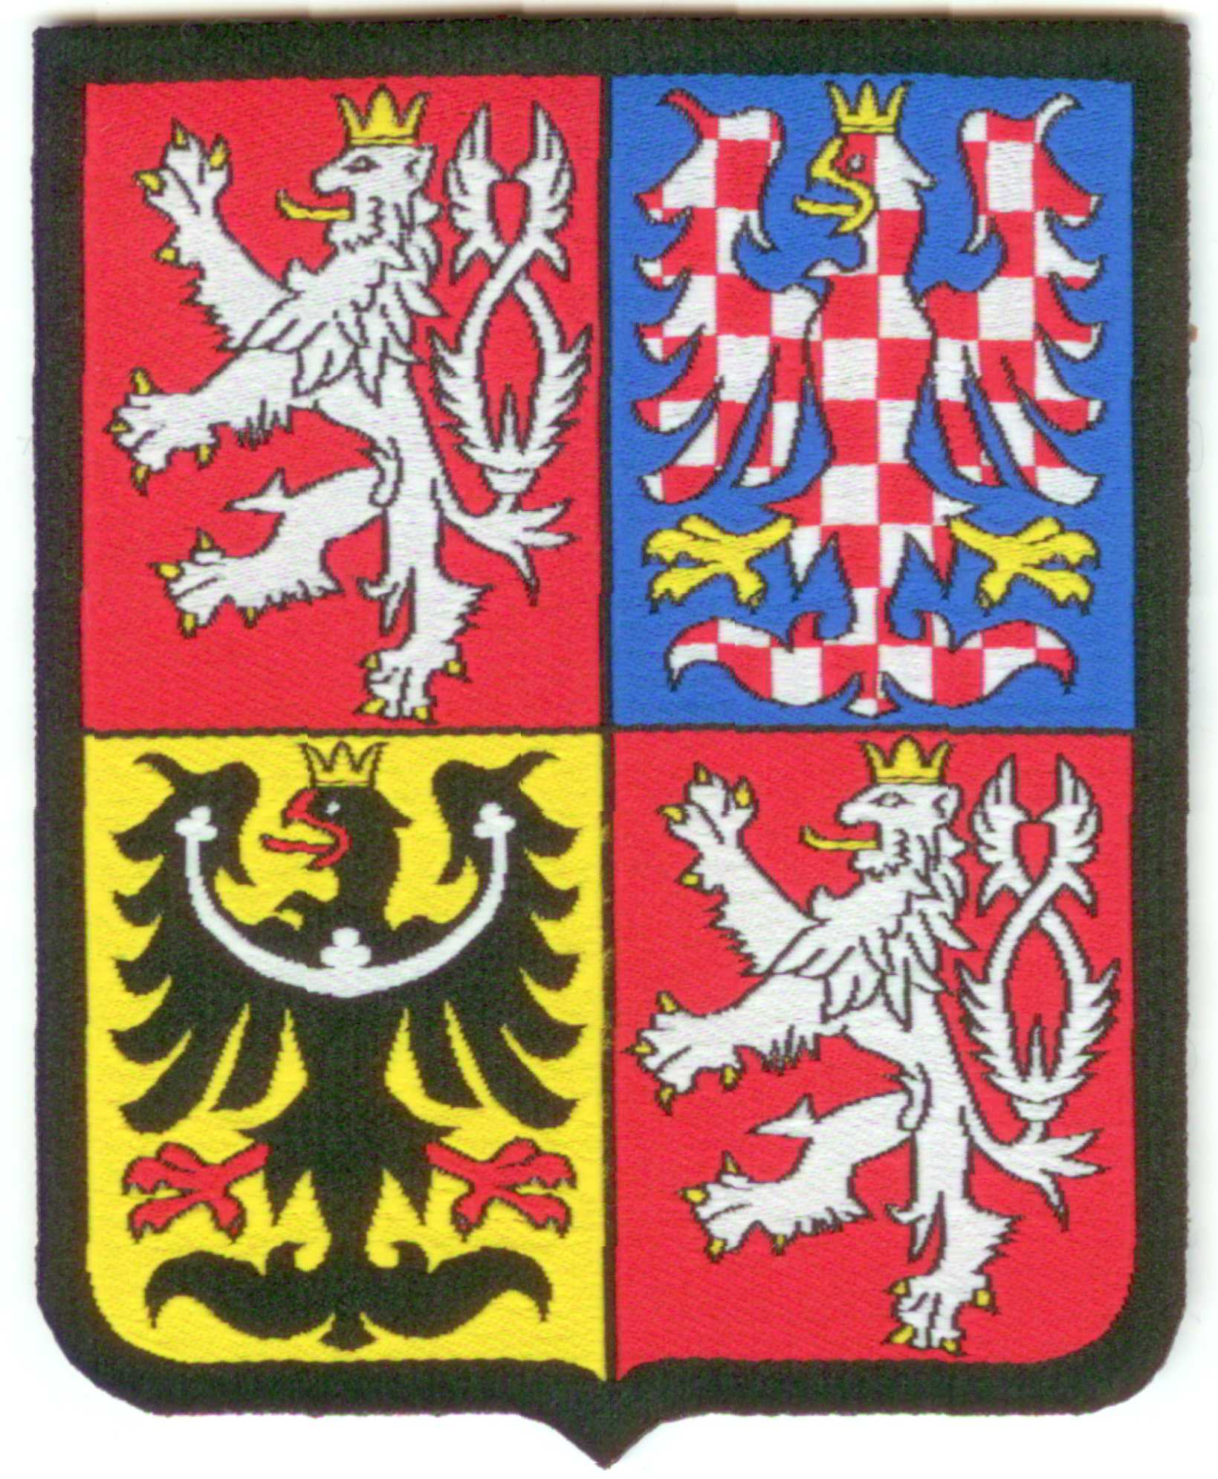

13 cm

Vlaječka ČR

Nášivka je vyhotovena technologií vytkávání
a vyztužena je netkanou textilií. Okraj nášivky
je černý s laserovým ořezem. Tento okraj
je určen jako prostor pro následné našívání na oděvy.
rozměr: 25 x 40 mm
materiál: 100 % polyester,
vyztužen netkanou textilií 60g černé barvy
ořez : laserem

Nášivku lze prát, žehlit a chemicky čistit.

Vlaječka ČR se připevňuje na podložku ze suchého zipu (velcro), část mech o velikosti 25x40 mm, která se našívá na levý rukáv 13 cm od horního okraje rukávu. Vlaječka ČR se podšije podložkou ze suchého zipu (velcro), část háček. Vlaječku ČR dodává zadavatel (kupující). Našití podložek ze suchého zipu provádí uchazeč (dodavatel).

Umístění vlaječky ČR

Levý rukáv

13 cm

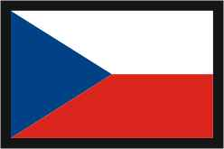

Orientační náhledy provedení kožené bundy

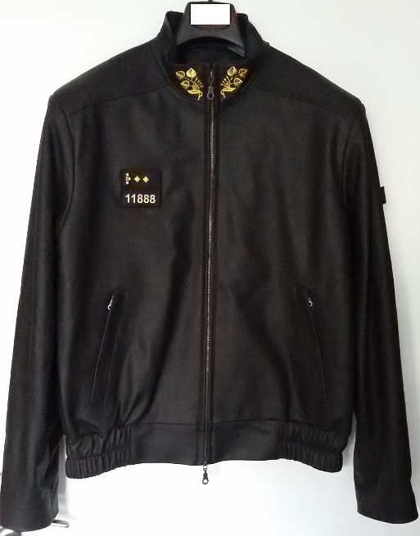

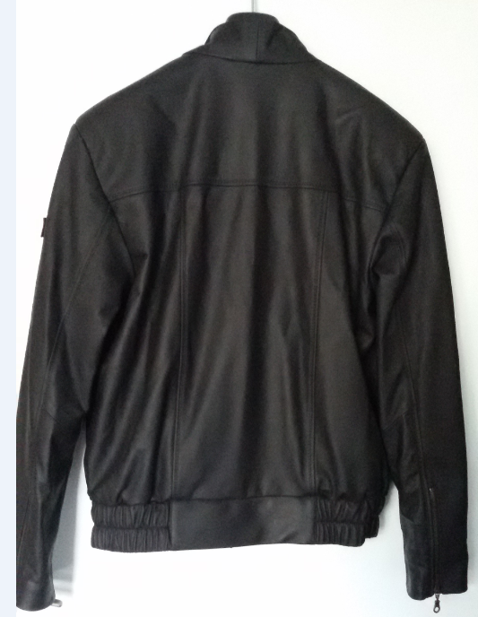

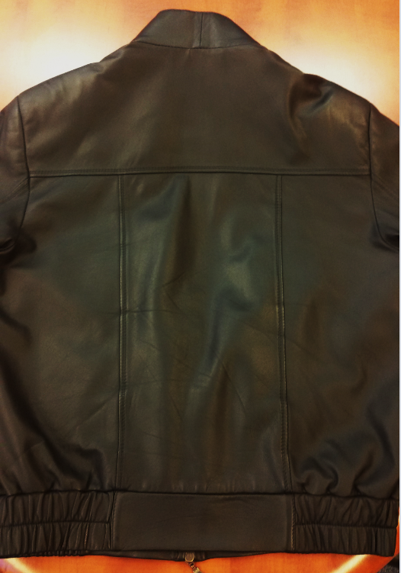
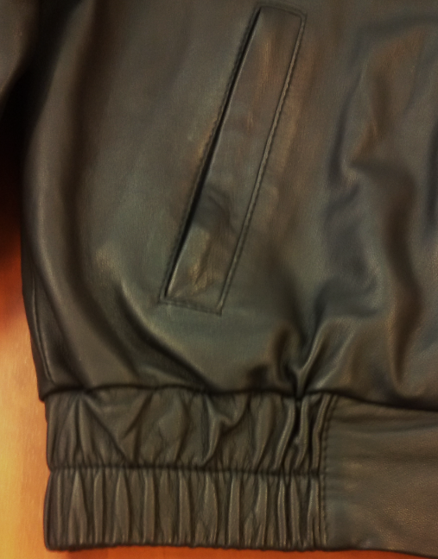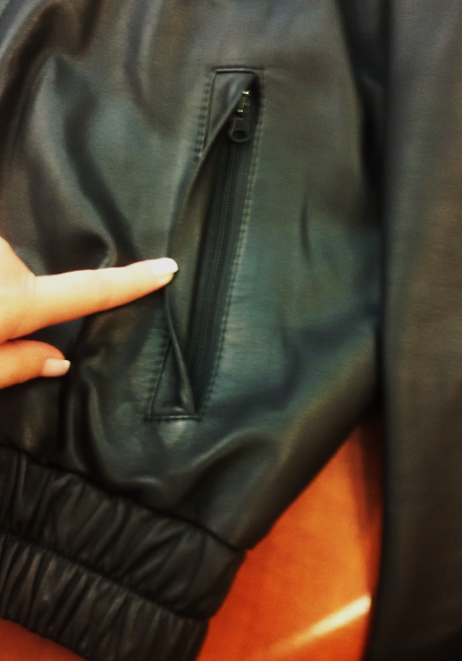

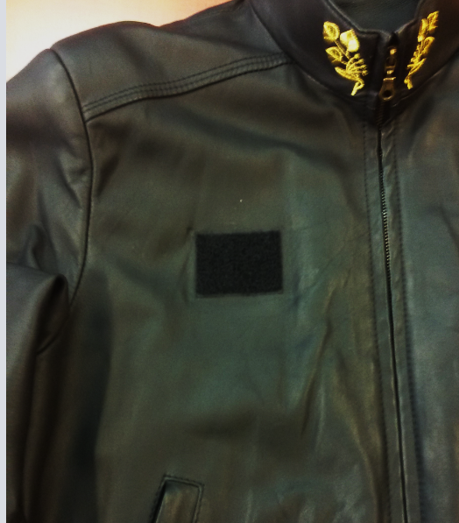
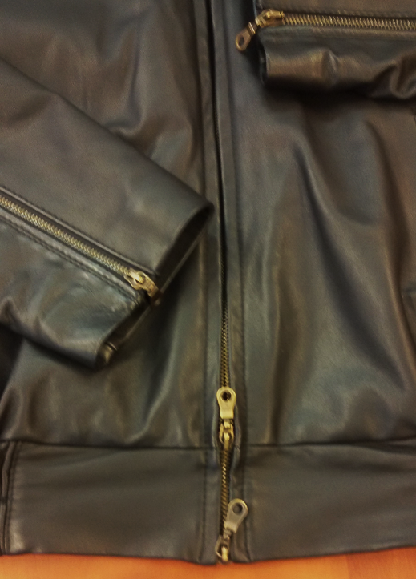

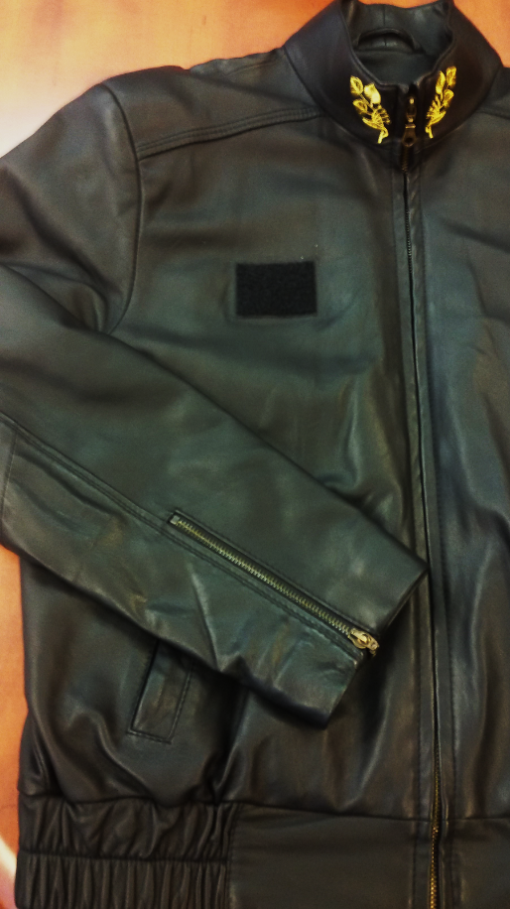

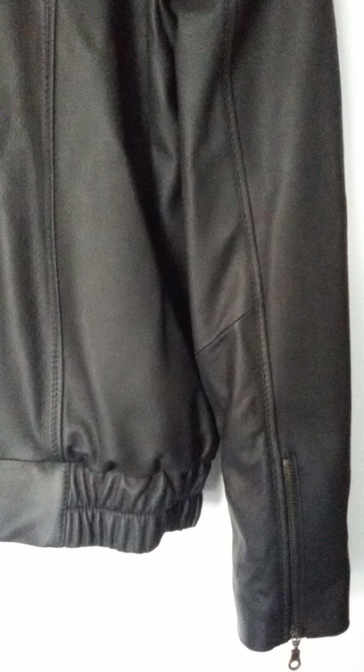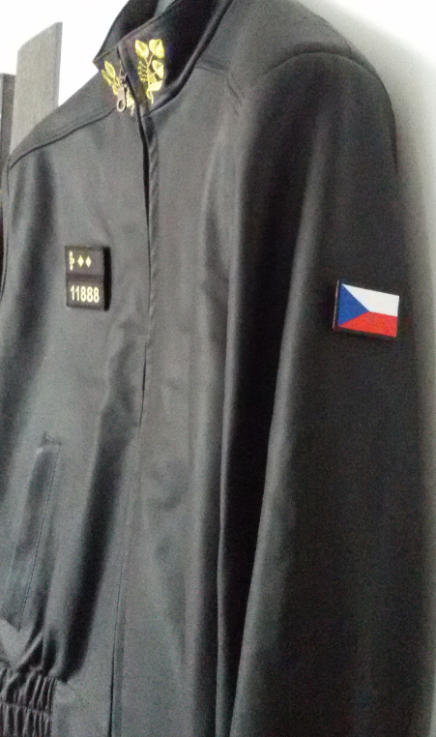

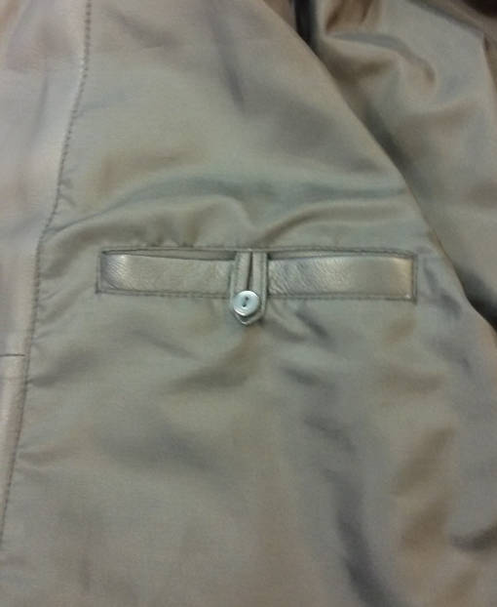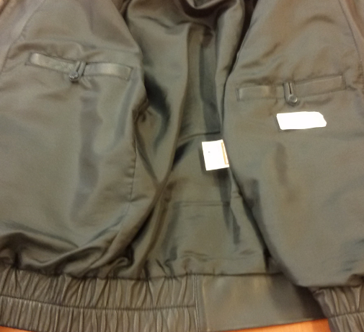

Zaměření na technické parametry použitých materiálů
Základní vlastnosti, požadované hodnoty a metody pro oděvnické usně

Vlastnost usně | Požadovaná hodnota | Zkušební metoda
Stálobarevnost na světle | anilin: min 2-3 st.modré st.  nubuk: min 3 st.modré st.  velur: min 3 st.modré st.  ostatní úpravy: min. 4 st. modré st. | EN ISO 105-B02
Stálobarevnost při stírání  za sucha 50 cyklů  za mokra 20 cyklů  v umělém potu 10 cyklů | vyhodnocuje se změna barvy a zapouštění na plsť  min. 3 st. šedé stupnice  min. 2-3 st. šedé stupnice  min. 2-3 st. šedé stupnice | EN ISO 11640  EN ISO 11641
Stálobarevnost při pokapání vodou *)  hodnoceno po 24 hodinách | min. 3 st. šedé stupnice  (povrch usně bez puchýřků nebo jiných trvalých efektů a solných výkvětů) | EN ISO 15700
Stálobarevnost při chemickém čištění | min. 3 st. šedé stupnice  bez ztráty povrchové úpravy (bez domazání) | EN ISO 11643
Ohybová odolnost  (jen u usní s krycí pigmentovou úpravou) | 20 000 cyklů  (bez poškození) | EN ISO 5402
Pevnost v dalším trhání | min. 20 N | EN ISO 3377-1
pH  diferenční číslo | min. 3,2  při pH pod 4 max. 0,7 | EN ISO 4045
Odolnost vůči vodě  (zapuštění do doprovodné tkaniny) | min. 3 st. šedé stupnice | EN ISO 11642
Adheze úpravy  (jen u usní s krycí pigmentovou úpravou) | min. 2 N/10 mm za sucha | EN ISO 11644
Praskání za chladu  (jen u usní s krycí pigmentovou úpravou) | -10°C (bez poškození) | EN ISO 17233
Obsah vyluhovatelného chromu  celkového (z činicích látek) | max. 200/50 mg/kg | ČSN 79 3873
Obsah šestimocného chromu | pod detekčním limitem | ČSN EN 420
Obsah volného formaldehydu | max. 150/30 mg/kg | ČSN EN ISO 14184-1
Obsah těžkých kovů  - olovo  - kadmium  - rtuť | 0,8/0,2 mg/kg  0,1 mg/kg  0,02 mg/kg | Extrakce do kyselého potu dle ČSN EN ISO E 04  - stanovení AAS
Pach | typický pro materiál | senzorické hodnocení

Základní vlastnosti, požadované hodnoty a metody pro podšívky

Materiálové složení podšívky | % | 100 polyester
Vazba | Bezrozměrná veličina | Plátnová vazba
Plošná hmotnost | g/m² | 75+/-5% | ČSN EN 12127
Prodyšnost | mm/sek | min. 300 | ČSN EN ISO 9237
Změna rozměrů při praní 40°C (osnova i útek) max. | % | +/- 2,5 / +/- 2,5 | ČSN EN ISO 5077 ČSN EN ISO 6330 ČSN EN ISO 3759
Stálobarevnost  - ve vodě  - při praní na 40°C  - na světle  - v suchém otěru  - v mokrém otěru  - v chem. čištění  - v potu ( kyselý a alkalický) |  | 3-4  3-4  4-5  4  3  3-4  3-4 | ČSN EN ISO 105-E01  ČSN EN ISO 105-C06  ČSN EN ISO 105-B02  ČSN EN ISO 105-X12  ČSN EN ISO 105-X12  ČSN EN ISO 105-D01  ČSN EN ISO 105-E04
Obsah volného formaldehydu | mg/kg | Max. 75 | ČSN EN ISO 14184-1
Hodnota pH volného výluhu | bezrozměrné číslo | 4,5-7,5 | ČSN EN ISO 3071

